Новинка! Топовая гарнитура для шлема Sena 30K уже в Biker Market!
31 янв.2018
Обзор, характеристики и детальные фото новинки. Купить можно сейчас в нашем мотомагазине!

Sena 30K - новый стандарт самооптимизирующихся беспроводных коммуникаций!

Топовая мотогарнитура от Sena уже доступна в Biker Market в одиночном или двойном комплекте!

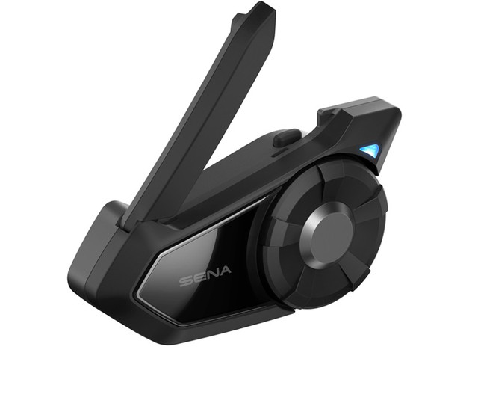
Sena Technologies, один из ведущих производителей Bluetooth мотогарнитур, представляет нам совершенно новую эру в области интерком систем. Мотогарнитура Sena 30K готова навсегда изменить ваши поездки, благодаря инновационной технологии Mesh Intercom™. С этой технологией интерком-соединения стали более стабильными, чем когда-либо. Если один из участников группы выходит за пределы диапазона, связь остальной части группы остается неизменной, в то время как 30K все же ищет потерянное соединение и автоматически подключается при возвращении в диапазон. Вам больше не придется беспокоиться о потере половины участников своей группы из-за плохого Bluetooth соединения. Никогда ранее - в общем режиме вы можете подключиться к неограниченному!!! количеству гарнитур в радиусе до 1.5 км., в частном режиме - приглашать и общаться с участием до 16!!! участников в диапазоне до 2.0 км!!!. В гостевом режиме можно сделать запрос на прослушивание закрытой группы и бесконечное количество гостевых пользователей может присоединиться к прослушиванию. При поездке с 5 или более пилотами Mesh Intercom будет разумно поддерживать группу в диапазоне до 8 км.

Как можно больше функций, что бы держать Вас в верном направлении!
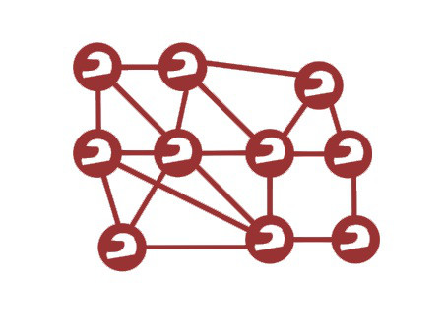
Sena 30K включает в себя все функции, необходимые для езды в больших группах. Благодаря технологии Mesh Intercom ™ есть возможность одновременной работы с Bluetooth интеркомом. Оснащенная инновационной двойной антенной и двумя отдельными процессорами, один для Bluetooth и один для технологии Mesh Intercom ™, 30K имеет возможность подключаться к каждому процессору одновременно, а так же, прослушивать музыку, команды навигатора либо звуки уведомлений в телефоне, благодаря инновационной функции многозадачности. Инновация состоит в том, что звук не прерывается, а накладывается один на другой. И, конечно же, 30K имеет возможность сопряжения с гарнитурами любого производителя.
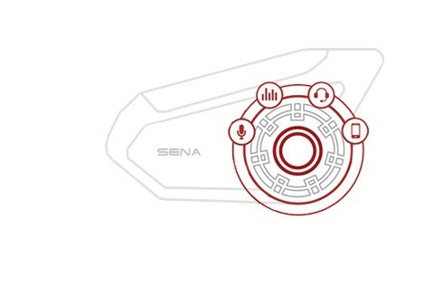
30K имеет новую функцию быстрой зарядки, при которой достаточно лишь 20 минут зарядки, что бы обеспечить Вам 5 часов использования внутренней связи Bluetooth или 3 часа использования Mesh Intercom ™. Когда Вы в движении, у Вас есть полный контроль над 30K с помощью голосового управления. Интуитивная технология обеспечивает безопасную, контролируемую езду, совмещаемую с прослушиванием музыки, использованием функций телефона и интеркома.
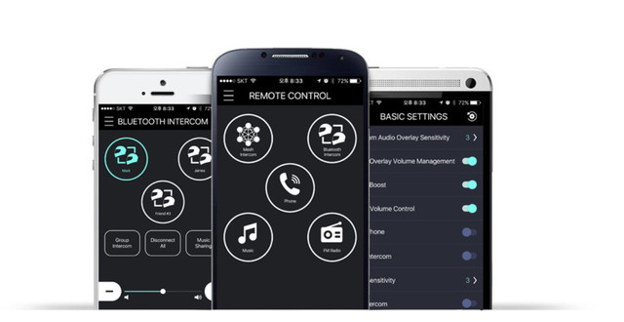
Для владельцев Android и iPhone смартфонов доступно приложение Sena 30K Utility. Привязка приложения позволит Вам настроить параметры гарнитуры и получить доступ к краткому руководству. 30K также может легко подключиться к Sena RideConnected App для взаимодействия с неограниченным количеством собеседников в бесконечном диапазоне, когда Вы подключены к мобильной сети.

Характеристики Sena 30K
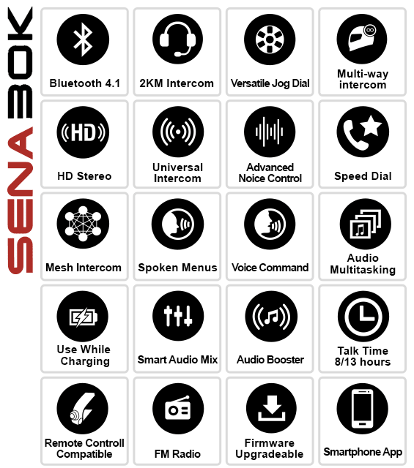
- Bluetooth 4.1
- Интерком до 2км
- Удобный поворотный переключатель
- Многоканальный интерком

- HD стерео звук
- Универсальный интерком
- Продвинутая система шумоподавления
- Быстрый набор

- Mesh интерком
- Голосовое меню
- Голосовые команды
- Прослушивание нескольких аудио-источников

- Возможность использования во время зарядки
- SAM
- Аудио усилитель
- Время разговора 8/13 часов

- Возможность дистанционного управления (с помощью пульта, опционально)
- FM Радио
- Обновление прошивки
- Приложение для смартфона

ТЕХНИЧЕСКИЕ

Время разговора:
- Bluetooth intercom: 13 часов
- Mesh Intercom ™: 8 часов
- Рабочая температура: от -10°C до +55°C (14°F - 131°F)
Габариты:
- Основной модуль: 102 мм x 56 мм x 27 мм (4,0 дюйма х 2,2 дюйма х 1,1 дюйма)
- Динамик: блок управления 40 мм - толщина 6,5 мм
- Микрофон стрелы: длина 190 мм
Вес:
- Модуль: 61 г
СЕТЬ
Mesh Intercom ™ Technology:
- Рабочее расстояние интеркома до 2.0 км (1.2 мили) в открытой местности
Bluetooth 4.1:
- Рабочее расстояние интеркома до 2.0 км (1.2 мили) в открытой местности
- Профиль гарнитуры (HSP)
- Профиль Hands-Free (HFP)
- Расширенный профиль распределения звука (A2DP)
- Профиль дистанционного управления аудио/видео (AVRCP)
АУДИО
- Advanced Noise Control ™
- Встроенный SBC-кодек
- Широкий контроль громкости
- Частота дискретизации: макс. 48 кГц (ЦАП)
FM РАДИО
- Встроенная FM-радиостанция с RDS AF (альтернативные частоты системы передачи данных)
- Регион радио: по всему миру
- Характеристики радиочастоты: 64 ~ 108 МГц
- 10 предустановленных станций с функцией автоматического сканирования
БАТАРЕЯ
- Время зарядки: 1,5 часа
- Быстрая зарядка: 20 минут зарядки равна 5 часам Bluetooth-интеркома или 3 часа Mesh-интеркома
- Литиевая полимерная батарея
СЕРТИФИКАТЫ
- CE, FCC, IC

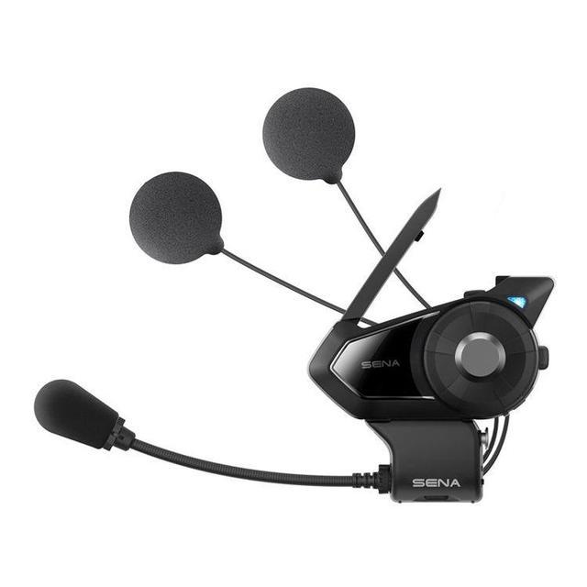
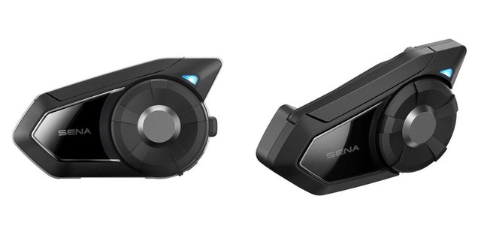
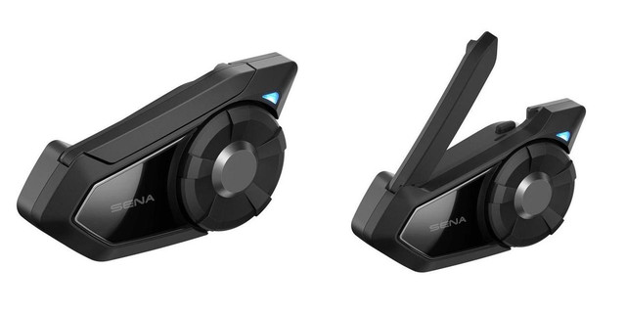
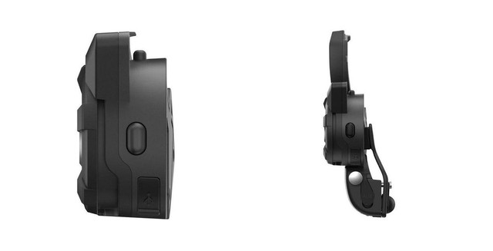
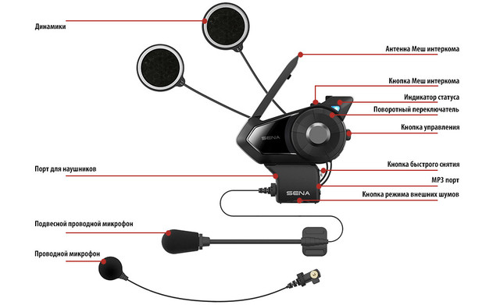
КОМПЛЕКТАЦИЯ

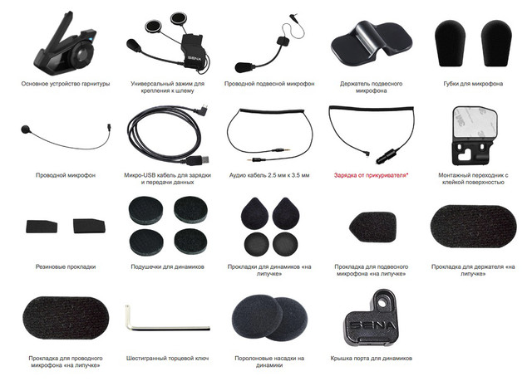
(Полная версия статьи https://bikermarket.com.ua/n240648-novinka-topovaya-garnitura.html)

